高校毕业生线上图片采集（补拍）操作步骤

为方便高校毕业生异地拍摄学历注册电子图片，我公司推出线上采集、补拍和图片上传服务。联系电话：027-87885551。

**“青聪拍”小程序**——签约高校学生，可在手机上使用“青聪拍”小程序进行图片采集（也可处理手机上的证件照图片），拍摄的图片经过系统检测合格后，会处理成含有水印的标准学历电子图片。选择保存到学校后（去除水印并上传到制作中心），即完成图像采集。

**“英玛吉影像”微信公众号**——少数签约高校学生，用手机拍摄多次均无法正常通过图像自动检测的（未生成含水印标准学历图片），可登录“英玛吉影像”微信公众号上传在本地相馆拍摄的证件照图片，经人工检测后，会收到微信公众号反馈的信息，图片不合格的须重新拍摄提交。

微信公众号同时也能为已参加学校集中采集的学生提供方便的图片核对、下载服务。

说明：提供小程序和微信公众号二种补拍方式，只能选择其中一种方式上传图片。

**“青聪拍”小程序操作说明(补拍方式1)**

**第一步：打开微信扫下方二维码关注“英玛吉影像”微信公众号。也可搜索“英玛吉影像”或“wuhanimage” 关注微信公众号。**



**第二步：点击左侧菜单“自助拍照”，打开“青聪拍”小程序。**



提示：也可使用微信电脑版操作。

**第三步：微信授权。**

进入小程序时，必须通过授权，否则手机摄像头不会产生影像。未正常授权的，可删除小程序，重新打开小程序再次授权。

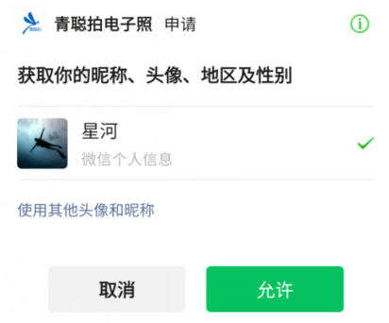

**第四步：高校签约用户的身份验证。**

1. 进入“**我的**”菜单



1. 毕业生采集学历图片必须选择“**毕业生线上图片采集身份验证**”。

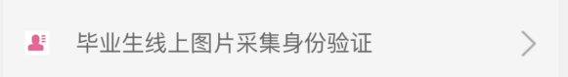

选择所在省份、城市及学校，并输入个人验证信息，再提交。

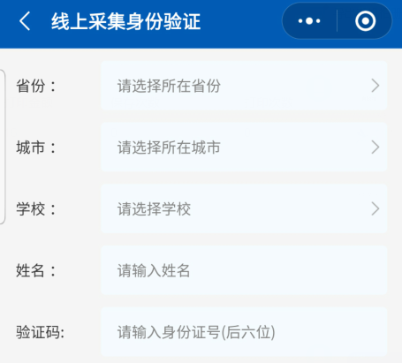

填写示例如下：

省份：湖南

城市：长沙市

学校：中南大学研究生2021届

姓名：本人姓名

验证码：本人证件号码后6位

说明：a.第二代居民身份证请输入身份证最后6位数字（包含字母X-大写）。  
b.港澳台或海外留学生，请输入证件最后6位数字（不包含证件号后面带括号的数字或字母）；

**第五步：通过身份验证后，返回首页选择“拍摄证件照”菜单。**



（1）请仔细阅读“**拍照前准备**”并选择“**我已准备好，去拍摄**”。

（2）在“**选择应用场景**”页面，从**高校签约用户入口**选择“**高校毕业生线上图片采集**”。

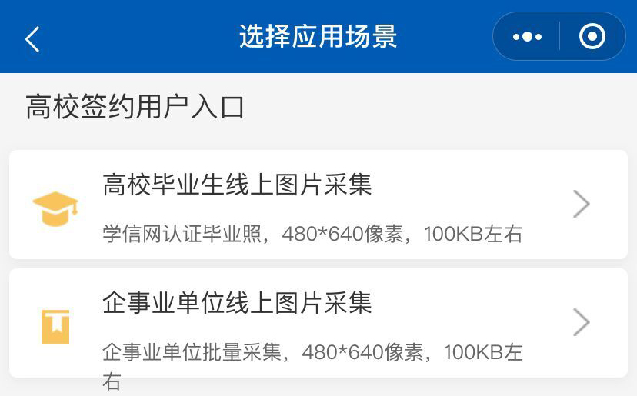

（3）通过身份验证，必须选择上面专用入口采集，并将生成的图片“**保存至学校并冲印**”即可完成线上图片采集。

**提示：拍摄前，请进入“客服”菜单仔细阅读帮助文件中的各项说明。**

为保证成功拍摄出符合学历要求并且也让您满意的图片，了解更多与拍摄相关知识和解答疑问，请同学们务必先去“**客服**”菜单查询帮助文件。

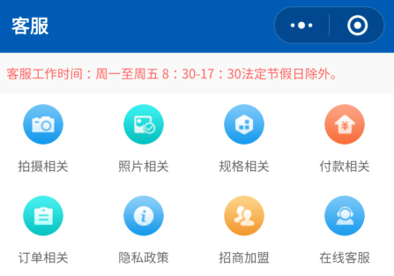

**补拍方式1：毕业生线上采集图片注意事项**

因学信网自2020年下半年起将上线图像检测系统，对学历认证电子图片进行严格检测。本小程序将对手机拍摄或处理的图片执行预检测，请同学们采集前必须仔细阅读下面的拍摄注意事项和要求，拍摄或上传的图片不符合要求，将不能通过学信网学历认证检测系统。

**（1）免冠正面照，散发必须扎好，露双耳、眉毛；清洁面部，脸上不要有油光或反光。**

**（2）不穿露肩背、低领或与背景颜色相近似的上衣，建议穿深色有领上衣。**

**（3）不戴反光或有色眼镜（含隐形眼镜或美瞳），眼镜边框不要遮挡住眼睛。**

**（4）站姿端正双肩放平，表情自然，双眼视线与镜头水平一致，嘴唇必须自然闭合。**

**（5）在光线充足处拍摄，无强光、逆光，脸部双边无明显阴影和高光（过亮）。**

**（6）清洁摄像头，对焦准确，人像清晰时再拍摄；模糊不清楚，像素过低的图片无效。**

**（7）用小程序处理手机上证件照图片时不要调太高，失去皮肤层次，像素不小于640*480像素，文件在100KB-2M以内。不接受美颜图片，不要改变本人相貌和面部特征。**

**（8）严禁对着纸质照片或手机屏幕上电子图片直接拍摄并保存图片。**

**（9）为保证拍摄图片质量，本小程序已屏蔽前置摄像头自拍。**

**（10）图片用于学历证书粘帖和学信网认证请同学们端正态度，认真拍摄。**

**（11）图片检测合格后，会生成含有水印的证件照图片，如不满意可不限次数重拍。务必本人对图片满意后再选择“保存到学校冲印”，请慎重选择不要随意拍摄并保存；再次拍摄并保存图片将会替换上次的图片并需要另行付费。**

**（12）一定要做到：人站直、头摆正、肩放平、眼睁开、闭嘴唇。**

**（13）如经过多次拍摄均无法通过图片自动检测，可就近去专业相馆拍摄标准证件照，将未经任何处理（仅裁剪大小）的原始图片，在“英玛吉影像”公众号上通过补拍上传图片的方式提交进行人工审核检测、处理。**

提示：标注为红色划线的文字为拍摄时重点需要注意的事项。

**“英玛吉影像”微信公众号操作说明（补拍方式2）**

1、关注微信公众号

打开微信，扫描下方二维码，也可搜索“英玛吉影像”或“wuhanimage”，并关注微信公众号。



2、登录帐号



（1）参加学校统一图像采集后，15－20个工作日后，方可登录。

（2）选择“图片上传”，选择地区：湖南省、长沙市、院校名称：中南大学研究生2021届，

初始帐号：本人学号，密码：身份证后6位（第二代居民身份证请输入身份证最后6位数字，包含字母大写X；港澳台或留学生为证件后6位，不含括号内数字或字母）。

1. 登录后选择学历图片(毕业照)，然后选择“学历图片上传与更换”提交照片。

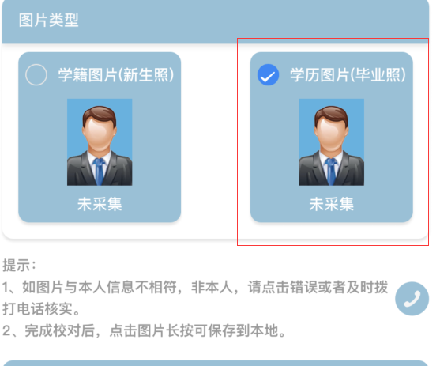

3、本人图片查阅与下载、上传

（1）登录后，可看到本次学校集中采集的图片与本人信息；如显示图片不是本人，请及时拨打页面上的联系电话与我公司核查。

（2）下载图片前必须先验证本人信息是否正确。点击图片，可保存图片文件到手机，图片文件规格为640X480像素。

（3）本人图片显示框为空，则未参加采集，请及时按上传页面显示的图片采集要求补拍并上传本人电子图片；补拍上传提交图片时需支付相关费用30元。

（4）已经有学历图片的同学，如无特殊情况不得替换本人图片；经学校学籍管理部门允许并登记后，可替换图片并另行支付费用30元（含图片处理、上传、制作背胶照片及邮寄费用）；上传的图片进行人工审核后，不符合要求的，需重新提交，请严格按页面显示的《学历电子注册图片采集规范》来上传图片。

4、其他注意事项

（1）登录后将与本人微信号捆绑，不要用本人微信为其他同学登录查阅，否则会影响本人使用；登录后请及时修改初始密码。

（2）如院校选择中无本院校名称，则数据暂未上传，请等待学校通知。

（3）**为保证上传图片的真实性并通过学信网图像检测系统，微信公众号上传图片必须为专业相馆拍摄，不接受PS美颜图片以及手机拍摄（含翻拍）的图片。**

（4）必须上传证件照原始图片，文件格式：JPG，大小100KB-2M，上半身(胸口往上)，浅蓝色背景。

（5）人工审核结果将会在20-25个工作日内通过微信推送，请注意查阅信息。